INFORME DE REGISTRO
FOTOGRAFICO Y DOCUMENTAL

Entidad |  |  |  |  | Fecha | dd/mm/aa
RESPONSABLE
Teléfono |  | E-mail
Enlace PMU
Teléfono |  | E-mail
Dirección |  |  |  | Teléfono

- DESCRIPCIÓN DE LAS EVIDENCIAS.
- se realizan actividades de limpieza, de sumideros y mantenimiento de cámaras, en Cambulos molinos y Campestre C Guaduales
- Construcción de aliviadero en barrio Cesar Augusto López
- Mz 20, se realiza reparación de tubería domiciliaria de 4", Pueblo Sol
- Se realiza excavación para plafonar cámara enterrada, Barrio Japón
- Se realiza visita en sector Colegio Diocesano, La Badea, para revisión de tubería

- REGISTRO FOTOGRAFICO
2.1 ACTIVIDAD Nro 1: mirador de frailes el Japón calle entre 6 y 7
Foto No 1: 30/03/2020  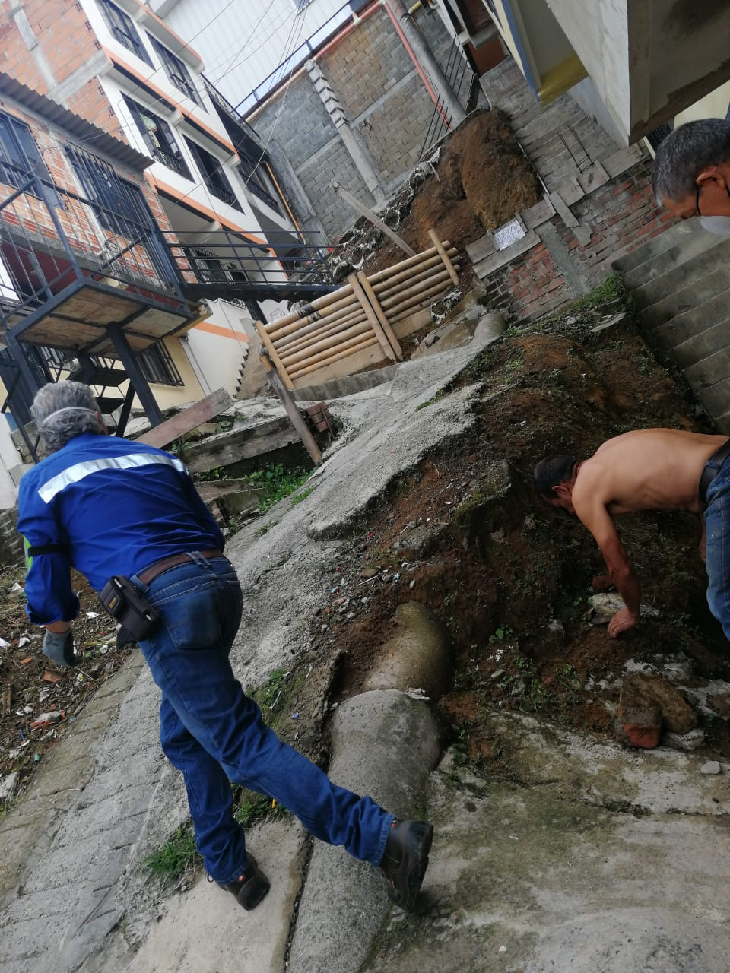 | Foto No 2: 30/03/2020  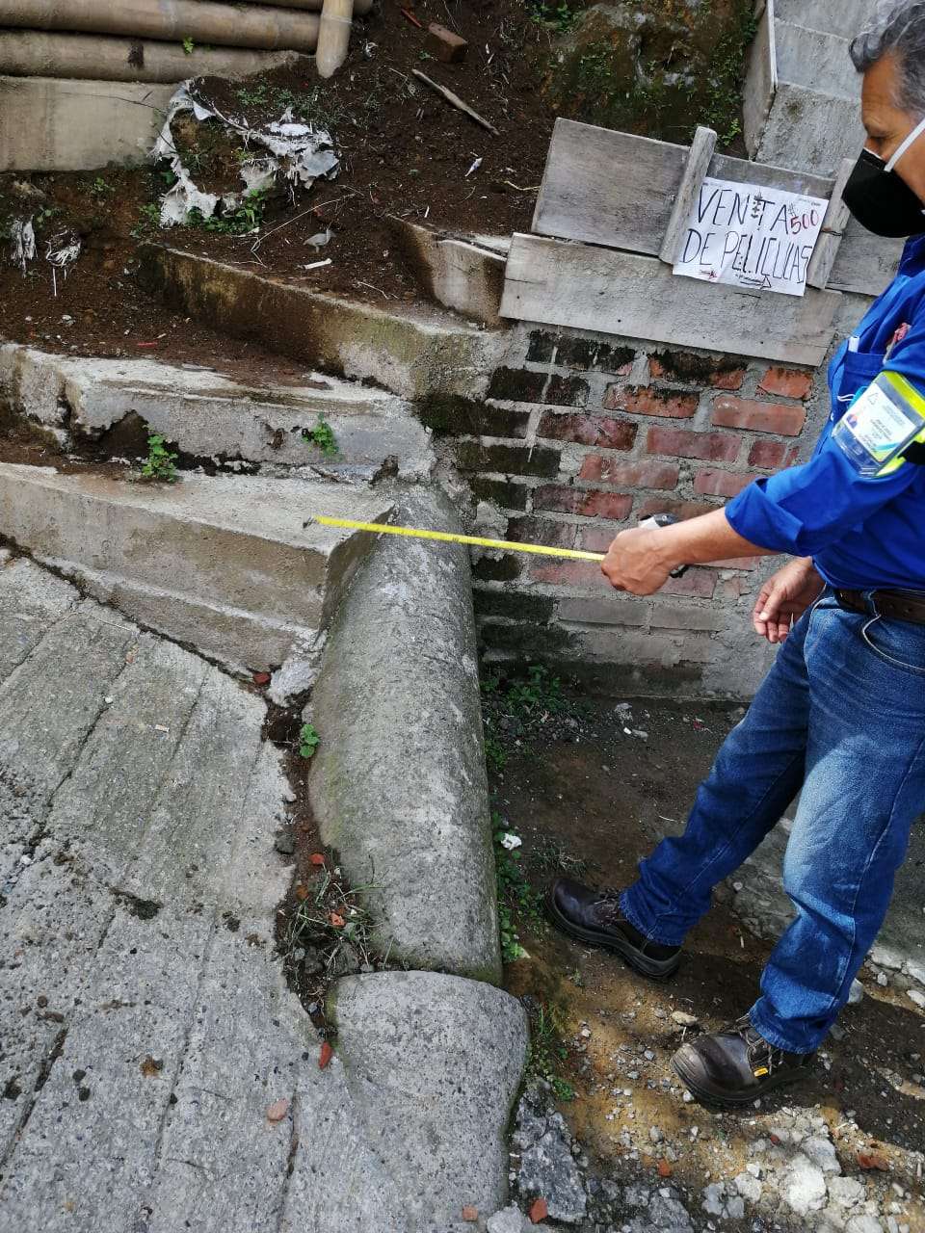
ACTIVIDAD Nro 2: LIMPIEZA SUMIDEROS CAMBULOS, MOLINOS Y CAMPESTRE C
Foto No 1: 30/03/2020  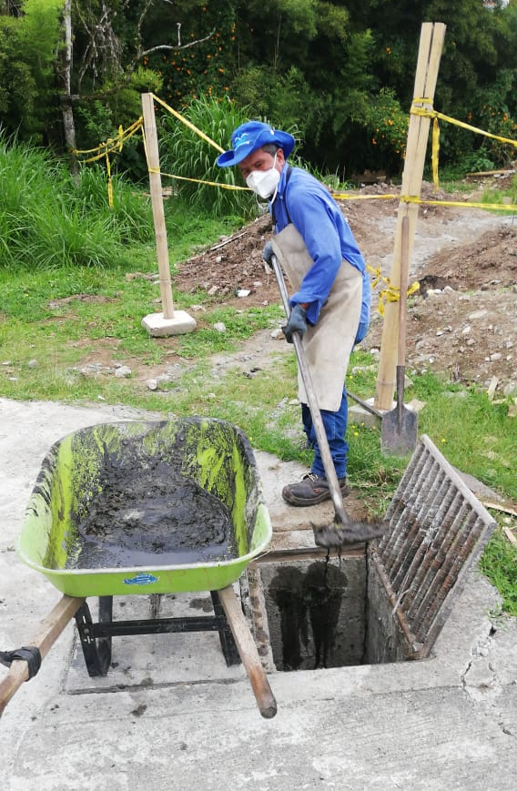 | 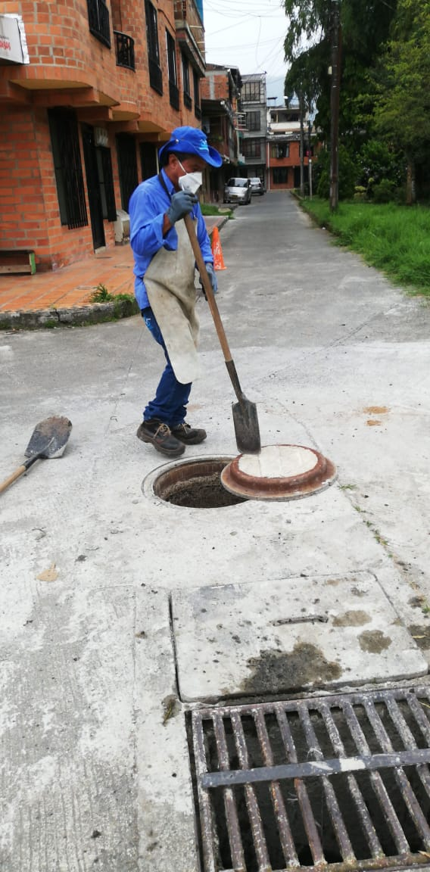  Foto No 2: 30/03/2020
Foto No 3: 30/03/2020
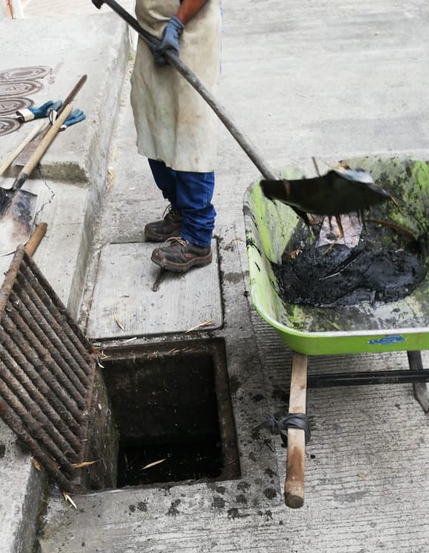

ACTIVIDAD Nro 3: CONSTRUCCION ALIVIADERO CESAR AUGUSTO LOPEZ
Foto No 4: 30/03/2020  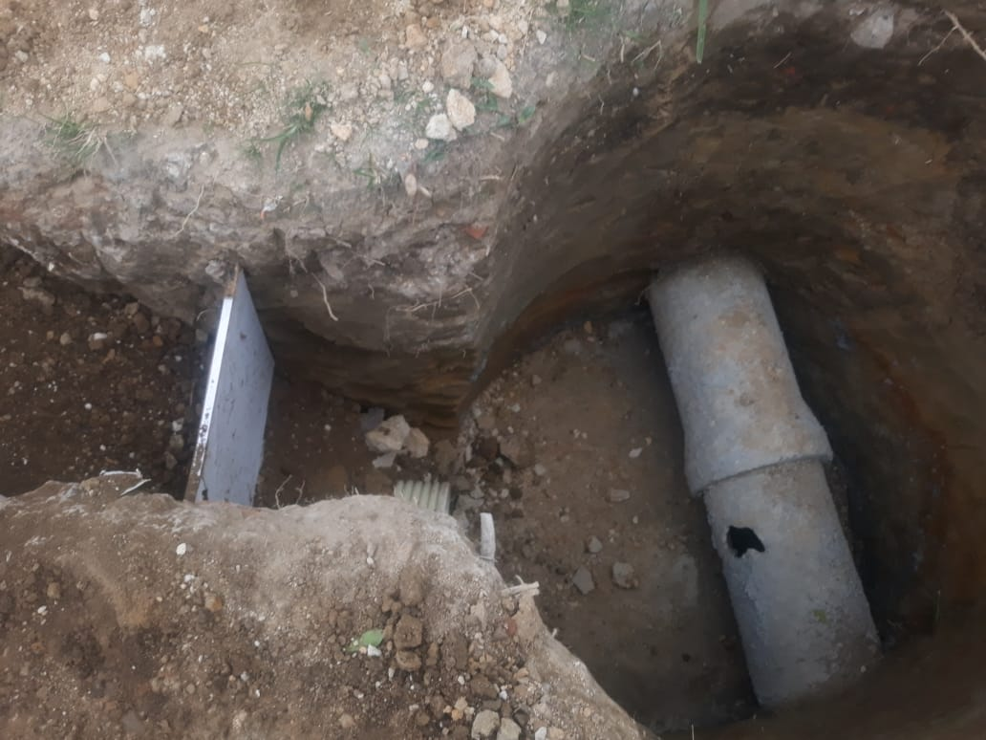 | 